[藏情九寨]四川成都+九寨沟+黄龙+叠溪海子+松潘古城5天4晚跟团游行程单
2-8人小包团|藏情九寨|成都九寨休闲之旅|我们诚邀您一起游览世界遗产九寨黄龙景区
产品编号 | SC1752220268zq | 出发地 | 江苏省-南京市 | 目的地 | 四川省-成都市
行程天数 | 5 | 去程交通 | 高铁 | 返程交通 | 高铁
参考航班 | D2255 南京南-成都东 07：20-19：10
产品亮点 | 【精品小团】2-8人轻松出行，灵活自由，更贴心；
产品介绍 | 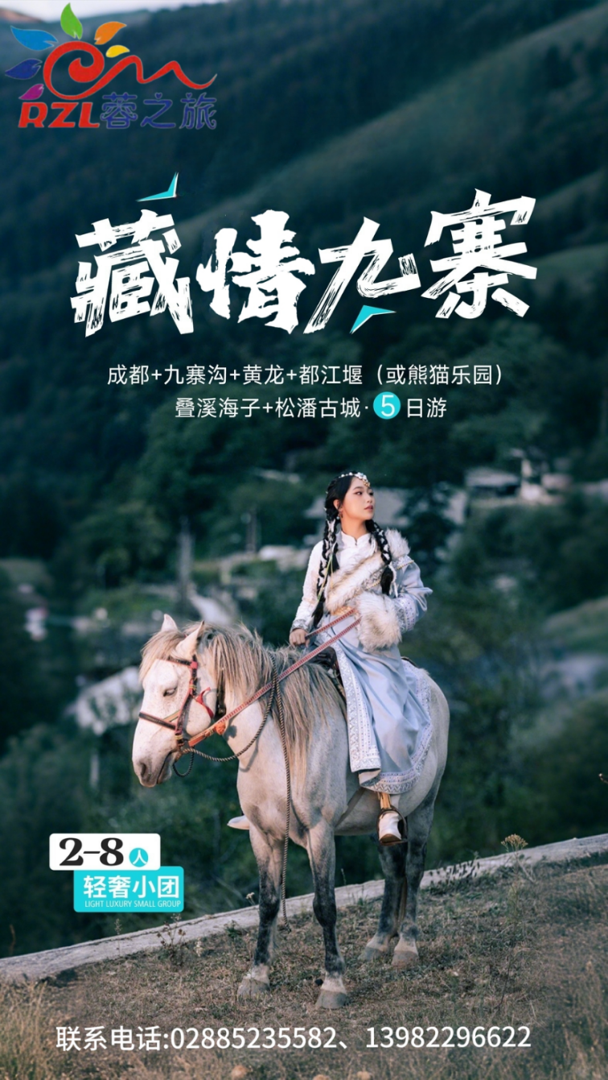  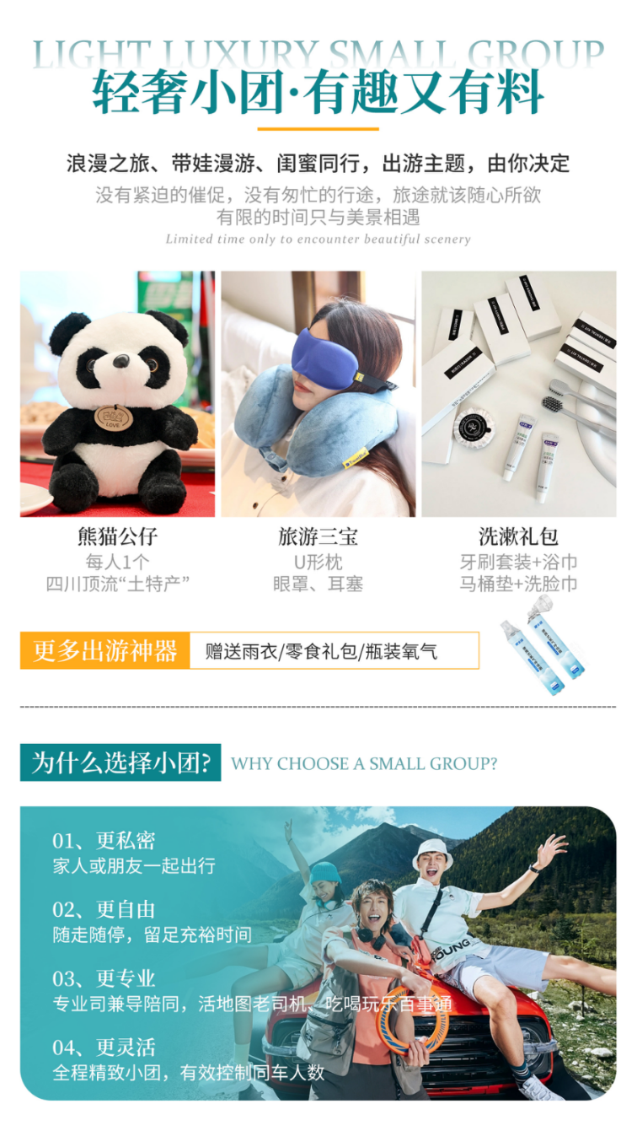  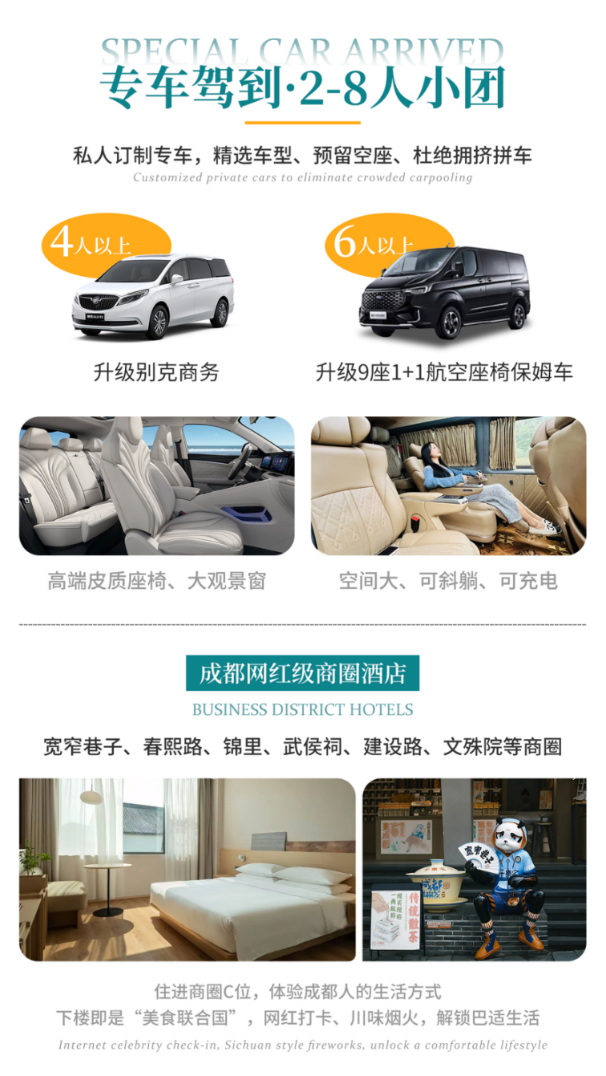
行程安排
D1
行程详情 | 南京--接机--成都  温馨提示：
用餐 | 早餐：X 午餐：X 晚餐：X
住宿 | 成都4钻网评酒店： 豪阁遇上酒店(成都宽窄巷子店)、成都融悦庭酒店(武侯祠宽窄巷子店)、金科金雅（成都建设路东郊记忆店） 、铂雅名人美丽华（文殊院店）、嘉好弗斯达酒店(成都文殊院店)、喆啡锐品酒店（春熙路太升南路店）、和 颐至尚酒店(成都武侯祠店)、雲雅国际（宽窄巷子锦里店）、熊猫假日酒店（建设路东郊记忆店） 、武侯智选 假日（武侯祠锦里店）、锦城罗曼紫薇酒店（春熙路太古里店）或同级
D2
行程详情 | 成都→都江堰景区/熊猫乐园二选一→叠溪海子-松州古城-九寨沟口  早餐后出发前往【都江堰景区】（含门票80/人），从都江堰景区南门进入离堆公园景区观碑亭、离堆、 堰功道、川西第一名园--清溪园 ，徒步游览战国秦昭王时期（公元前 227 年），蜀郡守李冰在岷江上修建的中华第一 古堰-被列为“世界文化遗产”的都江堰水利工程:宝瓶口引水口、飞沙堰泄洪坝、观鱼嘴分水堤 ，过安澜索桥。隔着 岷江内江观看在 5.12 地震中被损坏的秦堰楼、纪念李冰父子的二王庙。登神秘的玉垒阁,是都江堰的地标建筑 ，有全国户外第二、长达 128 米、落差达 56 米的“天梯” ---步云廊扶梯，登玉垒阁 ：东--观都江堰市全景 ，西--览都江堰千年水利工程全貌 ，全城景色尽在你眼底。
用餐 | 早餐：酒店含早，不用不退 午餐：X 晚餐：走进藏家
住宿 | 九寨沟网评4钻酒店：九寨沟千墨度假大酒店、九寨沟寰宇大酒店、九寨雪山藏文化主题酒店、九寨沟九源酒店、九寨度假村、九寨沟九安白马人文化主题饭店、九寨沟名人酒店或同级
D3
行程详情 | 九寨沟一天（赠送旅拍）  早餐后出发前往乘车前往【童话世界-九寨沟】（含门票淡季80/人，旺季190/人），这里拥有中国最美的水景，“九寨归来不看水”，是对九寨沟景色真实的诠释。泉、瀑、河、滩108个海子，构成一个个五彩斑斓的瑶池玉盆。翠海、叠瀑、彩林、雪峰、藏情、蓝冰，被称为“六绝”。九寨的水真是太漂亮了，各种的海子，清澈绚烂的水，真是让你看过之后永生难忘。神奇的九寨，历来被当地藏族同胞视为“神山圣水”。九寨沟景区享誉中外，东方人称之为“人间仙境”，西方人则将之誉为“童话世界”。
用餐 | 早餐：酒店含早，不用不退 午餐：X 晚餐：X
住宿 | 九寨沟网评4钻酒店：九寨沟千墨度假大酒店、九寨沟寰宇大酒店、九寨雪山藏文化主题酒店、九寨沟九源酒店、九寨度假村、九寨沟九安白马人文化主题饭店、九寨沟名人酒店或同级
D4
行程详情 | 九寨沟 — 黄龙景区 — 成都  早餐后前往【黄龙景区】（含门票淡季门票60/人，旺季门票170/人），黄龙风景区海拔3000至3500多米，由于含钙质的地貌，山泉变成土黄色，像一条黄龙顺坡而下，旁边有大小不等的碧海，色彩多样，在山顶观雪山，雄伟壮丽，近在眼前。每到秋季，山坡上大面积彩林，有姜黄、浅绿、深绿等，层次分明、颜色丰富，真是一场视觉的盛宴。黄龙钙华景观以钙华边石坝彩池、钙华瀑布、钙华滩、钙华溶洞和钙华泉等独特的喀斯特沉积和溶蚀地貌为代表。黄龙主景区包括黄龙沟和雪山梁，黄龙主景区黄龙沟主要以雪山、森林、彩池、滩流、瀑布、古寺等景观著称。
用餐 | 早餐：酒店含早，不用不退 午餐：X 晚餐：X
住宿 | 成都网评4钻酒店：豪阁遇上酒店(成都宽窄巷子店)、成都融悦庭酒店(武侯祠宽窄巷子店)、金科金雅（成都建设路东郊记忆店）、 铂雅名人美丽华（文殊院店）、嘉好弗斯达酒店(成都文殊院店)、喆啡锐品酒店（春熙路太升南路店）、和颐至尚酒店(成都武侯祠店)、雲雅国际（宽窄巷子锦里店）、熊猫假日酒店（建设路东郊记忆店） 、武侯智选假日（武侯祠锦里店）或同级
D5
行程详情 | 成都 — 返程家乡  早餐后自由活动，地接旅行社根据游客的车次或航班时间，安排提前二小时送达车站/机场；游客乘坐由组团社定购的团队车次返回家乡，结束难忘的巴蜀之旅。此项服务为我社工作人员免费接送。
用餐 | 早餐：酒店含早，不用不退 午餐：X 晚餐：X
住宿 | 家
费用说明
费用包含 | 1、交通 根据实际人数选用5-9座商务车，保证一人一个正座。
费用不包含 | 1、单房差/如1人全程入住相应指定酒店单独包房，需补单房差。
其他说明
预订须知 | 1、【健康须知】旅行社免责申明：本行程不适宜孕妇、婴儿等特殊人群；及心、肺、脑、肝、肾有明显的病变，以及严重贫血、患有高血压、高血脂、高血糖、冠心病、动脉硬化、心脏病、哮喘病、老年痴呆、精神疾病、身体残疾、智力缺陷或障碍、癌症等可能威胁自身生命和引起严重后果的疾病的客人出行，如有类似病史自己权衡，一切后果自己负责；如隐瞒病史不报，由此引发的一切后果，由游客本人及家属自行承担，并且如给旅行社带来损失，由游客和家属对旅行社进行赔偿。敬请知晓！为了您和他人的健康及安全，以上特殊人群或患有以上疾病的朋友我社无法接待，敬请理解！
温馨提示 | 1.为保证行程质量，酒店不接受加床及三人间，单数客人请自补单房差。

